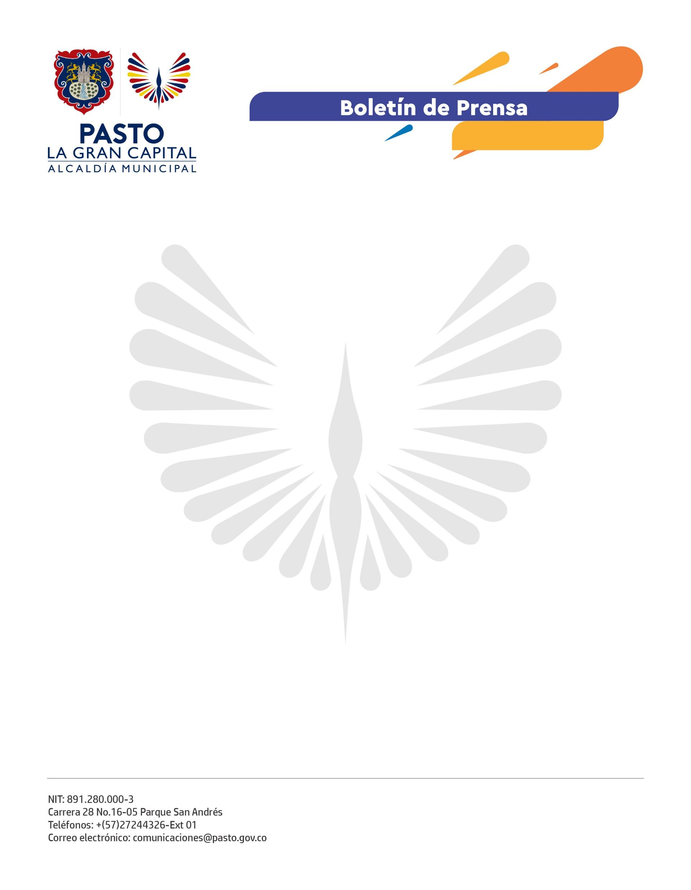
No. 049
2 de febrero de 2022

PRESTADORES DE SERVICIOS TURÍSTICOS FUERON CERTIFICADOS EN CURSO DE CIBERPERIODISMO COMUNITARIO POR EL MINTIC
Con el fin de fortalecer el turismo en Pasto, prestadores de servicios turísticos recibieron los diplomas que certifican su participación en el curso de ciberperiodismo comunitario, ofrecido por el Ministerio de Tecnologías de la Información y las Comunicaciones.
Este proceso, que comenzó en 2021, contó con el apoyo de la Subsecretaría de Turismo y tuvo como objetivo reforzar las capacidades de difusión y promoción de los 17 corregimientos y demás sitios relevantes del municipio.
“Participar en estos talleres es muy importante porque aprendemos y aplicamos todos los conocimientos digitales que están impactando positivamente en la llegada de más turistas a regiones como la nuestra”, manifestó Natalia García de la agencia Andando Travel.
Durante esta capacitación, los beneficiarios recibieron las herramientas digitales para la difusión de atractivos naturales, históricos, gastronómicos y culturales que tiene el territorio.
“La iniciativa contempla que tanto los prestadores de servicios turísticos como la Alcaldía diseñemos una estrategia bajo la línea de mercadeo regional y nacional para dar a conocer lo que tenemos en Pasto”, precisó el subsecretario de Turismo, Juan Pablo Izquierdo.
La jornada de reconocimiento permitió conformar un equipo formulador del proyecto, liderado por la Administración Municipal y cuyo objetivo es impulsar la puesta en marcha de nuevas experiencias que fomenten el turismo.
“Cuando hay un liderazgo que recae sobre la gobernanza, se impulsa el trabajo en conjunto para continuar con la tarea de hacer de Pasto, un destino apetecido en el país. Estas jornadas permiten la construcción de planes para ofertar masivamente a La Gran Capital”, manifestó el representante de Natures Tour, Edgar Chamorro.

